รายงานการปฏิบัติราชการประจำ เดือน มกราคม 2568
ประจำปีงบประมาณ พ.ศ. 2568
สถานีตำรวจทางหลวง 1 กองกำกับการ 8 กองบังการตำรวจทางหลวง

1. งานสอบสวน
แสดงรายงานพอสังเขป
วันนี้ ( 15 มกราคม 2568 ) เวลา 13.30 น. พ.ต.ท.พงศ์ศรัณย์ วังพลับ รอง ผกก.(สอบสวน) ส.ทล.1 กก.8 บก.ทล. ได้ประชุมพนักงานสอบสวนประจำเดือน มกราคม 2568 ผ่านทางไกลผ่านจอภาพ (video Conference) เรื่อง ให้พนักงานสอบสวนออกตรวจสถานที่เกิดเหตุ เพื่อทำการสอบสวน รวบรวมพยานหลักฐาน ตามระเบียบและข้อกฎหมาย

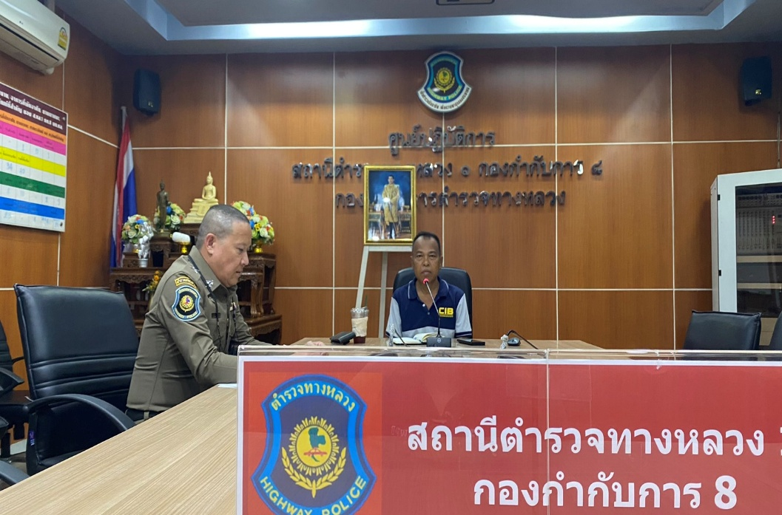
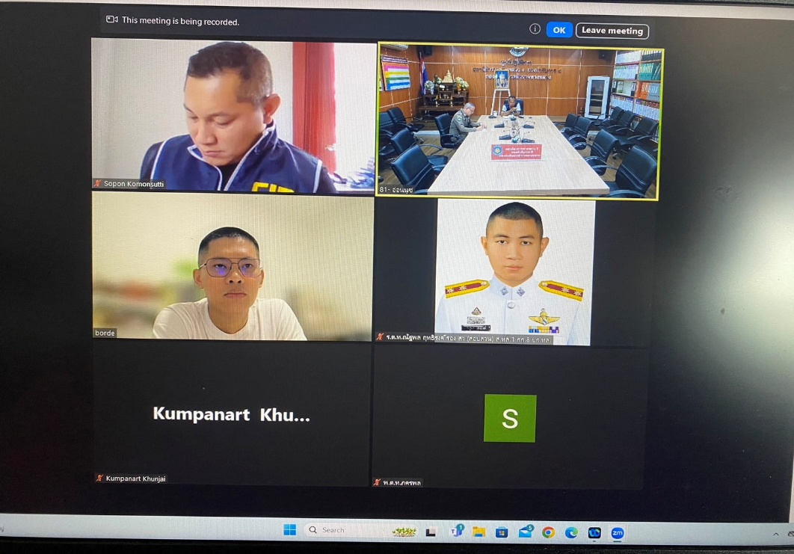

วันนี้ (2 มกราคม 2568) เวลา 18.29 น. พนักงานสอบสวนได้รับแจ้งจากศูนย์วิทยุ ว่าเกิดอุบัติเหตุ บริเวณทาง ทางหลวงพิเศษหมายเลข 7 (กรุงเทพฯ-บ้านฉาง)กม.117+900 มุ่งหน้าบ้านฉาง ตำบลโป่ง อำเภอบางละมุง จังหวัดชลบุรี ว่ารถยนต์ SUV toyota fortuner ทะเบียน จง 7706 ชลบุรี เฉี่ยวชนรถรถบัสโดยสาร ยี่ห้อ lion ทะเบียน 33-3462 กรุงเทพ จึงได้เร่งรัดไปตรวจสอบที่เกิดเหตุเพื่อรวบรวมพยานหลักฐานและข้อมูล
